CE QUESTIONNAIRE EST UNE PROPOSITION, UNE BASE DE TRAVAIL ET L’ON NE PEUT QUE CONSEILLER VIVEMENT DE L’ADAPTER AU NIVEAU DES ÉLÈVES QUE L’ON A EN CHARGE ET AUX OBJECTIFS QUE L’ON CHERCHE A ATTEINDRE

Ce questionnaire est destiné à être complété en plein air. Il convient de prévoir une tenue vestimentaire adéquate, notamment en ce qui concerne les chaussures, et un support d'écriture.
Une question est en lien avec la visite du Plateau de Californie. La seconde partie concerne une visite complémentaire dans le nouveau village de Craonne.
Vous pouvez naturellement modifier ce questionnaire. Si vous désirez augmenter le nombre de lignes par réponse, il suffit de taper Entrée pour créer une nouvelle ligne, puis de taper la touche Tabulation. Vous pouvez également modifier les questions, en supprimer ou en ajouter. Il est possible, également, de répartir les questions entre des groupes d’élèves, pour une mise en commun des réponses en classe.

Matériel nécessaire : une planche support pour le questionnaire, crayon(s)

Bonne visite !

Durée de la visite : 0 h45

Compétences et objectifs principaux que cette activité peut contribuer à atteindre :

Connaissances | Capacités | Attitudes
- Mémoire de la Grande Guerre  - Mémoire de la Reconstruction  - Destructions  - Offensive du 16 avril 1917  - Bataille du Chemin des Dames | - Mémorisation d’informations  - Collecter des informations  - Compléter un questionnaire | - Développer sa curiosité  - Enrichissement du vocabulaire  - Développement de l’esprit critique  - Développer la rigueur, la précision, le sens de l’observation  - Développer l’envie de visiter des lieux culturels  - Développer l’intérêt pour le passé et le patrimoine local

Craonne et son arboretum

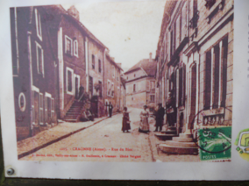  Le vieux Craonne | 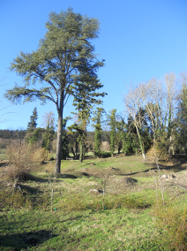  Le site actuel : un arboretum
Examine le paysage qui t'entoure ainsi que les panneaux d'information au pied de certains arbres. D'après ces observations, explique ce qu'est un arboretum.

1/ Le site de l'ancien village
Site : aspect d'ensemble d'un lieu géographique considéré du point de vue d'une ou plusieurs activités.
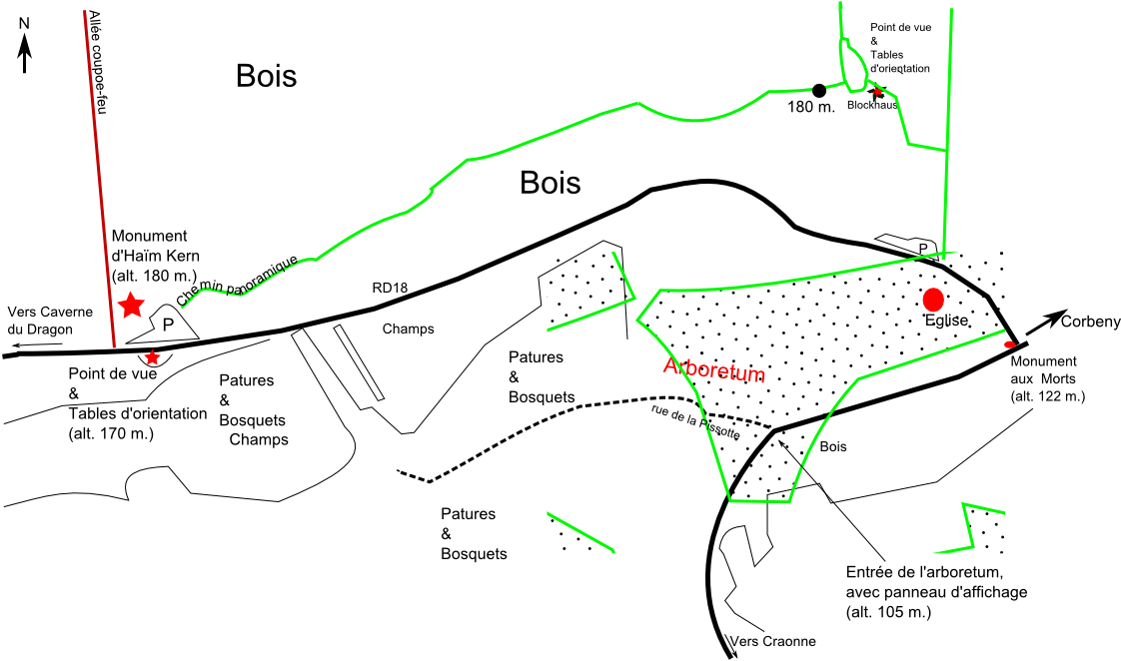 | a) Décrit le site de l'ancien village :  b) Quelles étaient les principales activités agricoles ?  c) Pourquoi le village était-il exposé face au Sud ?
Situation du vieux Craonne
/ La population
a) Note la taille de la population du village avant guerre :
b) Note la taille de la population du village après la guerre :
c) Pourquoi une telle différence ?
d) Où les habitants ont-ils passé la guerre ?

e) Une partie de la population ne s'est pas réinstallée à Craonne. Pourquoi ?

3/ L'église :
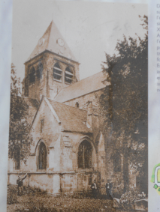 | 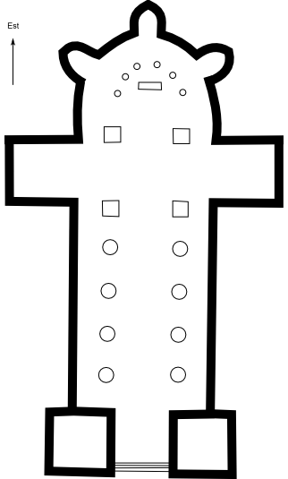
L'église de Craonne avant guerre | Plan type d'une église romane
a) Que reste-t-il de l'église ? | b) Examine le plan ci-dessus et compare-le aux vestiges de l'église. Hachure, en rouge, les éléments encore visibles. Quel constat fais-tu ?
4/ Les vestiges du village :
Tu as devant toi ce qui reste du vieux Craonne. Décrit ce paysage :

5/ Quelle arme a pu ainsi rayer de la carte un village complet ?

6/ L'arboretum :
Examine les plaquettes présentant les arbres, disposées le long du sentier.
a) Pourquoi installer un arboretum ici ?

b) De quelles régions sont originaires les essences d'arbres présentes ? Pourquoi les avoir choisies

c) Question en relation avec la visite du Plateau de Californie et son boisement.
Selon toi, quels sont les points communs entre l'arboretum et le Plateau de Californie ?

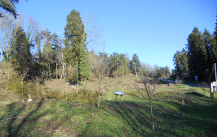 | 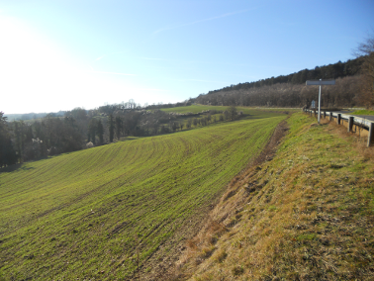
L'arboretum vu du panneau d'affichage (côte 105) | À gauche, l'arboretum. À droite, le Plateau de Californie

7/ Le nouveau Craonne :
a) Où a été construit le village par rapport au village détruit ?

b) Pourquoi ?

c) Sa situation est-elle meilleure ? Justifie ta réponse (examine l'exposition au soleil, la végétation, l'emplacement des cultures, etc.).

